Évaluation n°3 – 4 oct 2023 (1h30)

Exercice 1 (10 points)
Cet exercice est un questionnaire à choix multiple.
Pour chaque question, une seule des quatre réponses proposées est exacte.
Le candidat indiquera sur sa copie le numéro de la question et la réponse choisie.
Aucune justification n’est demandée.
Aucun point n’est enlevé en l’absence de réponse ou en cas de réponse inexacte.
Les questions sont indépendantes.
Un technicien contrôle les machines équipant une grande entreprise. Toutes ces machines sont identiques.
On sait que :
- 20 % des machines sont sous garantie;
- 0,2 % des machines sont à la fois défectueuses et sous garantie;
- 8,2 % des machines sont défectueuses.

Le technicien teste une machine au hasard.
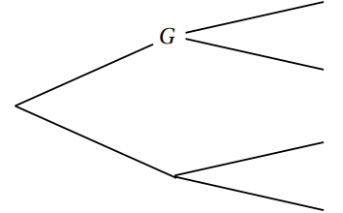
On considère les évènements suivants :
- $G$: la machine est sous garantie ;
- $D$: la machine est défectueuse ;
- $\overline{G}$ et $\overline{D}$ désignent respectivement les évènements contraires de $G$ et $D$.
Pour répondre aux questions 1 à 3, on pourra s’aider de l’arbre proposé ci-contre.

- La probabilité $p_{G}(D)$ de l’évènement $D$ sachant que $G$ est réalisé est égale à :
a. 0,002 | b. 0,01 | c. 0,024 | d. 0,2

- La probabilité $p\left(\overline{G}∩D\right)$ est égale à :
a. 0,01 | b. 0,08 | c. 0,1 | d. 0,21

- La machine est défectueuse. La probabilité qu’elle soit sous garantie est environ égale, à $10^{-3}$ près, à :

a. 0,01 | b. 0,024 | c. 0,082 | d. 0,1

Pour les questions 4 et 5, on choisit au hasard et de façon indépendante $n$ machines de l’entreprise, où $n$ désigne un entier naturel non nul.
On assimile ce choix à un tirage avec remise, et on désigne par $X$ la variable aléatoire qui associe à chaque lot de $n$ machines le nombre de machines défectueuses dans ce lot.
On admet que $X$ suit la loi binomiale de paramètres $n$ et $p=0,082$.

- Dans cette question, on prend $n=50$.
La valeur de la probabilité $p(X>2)$, arrondie au millième, est de :
a. 0,136 | b. 0,789 | c. 0,864 | d. 0,924

- On considère un entier $n$ pour lequel la probabilité que toutes les machines d’un lot de taille $n$ fonctionnent correctement est supérieure à $0,4$.
La plus grande valeur possible pour $n$ est égale à :
a. 5 | b. 6 | c. 10 | d. 11
Exercice 2
Un commerçant vend deux types de matelas: matelas RESSORTS et matelas MOUSSE.
On suppose que chaque client achète un seul matelas.
On dispose des informations suivantes :
- 20 % des clients achètent un matelas RESSORTS.
Parmi eux, 90 % sont satisfaits de leur achat.
- 82 % des clients sont satisfaits de leur achat.

Les deux parties peuvent être traitées de manière indépendante.

Partie A
On choisit au hasard un client et on note les évènements :
- $R$ : le client achète un matelas RESSORTS ,
- $S$ : le client est satisfait de son achat .

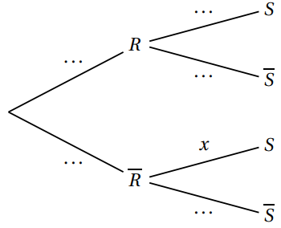
On note $x=P_{\overline{R}}(S)$, où $P_{\overline{R}}(S)$ désigne la probabilité de $S$ sachant que $R$ n’est pas réalisé.

- Recopier et compléter l’arbre pondéré ci-contre décrivant la situation.
- Démontrer que $x=0,8$.
- On choisit un client satisfait de son achat.
Quelle est la probabilité qu’il ait acheté un matelas RESSORTS ?
On arrondira le résultat à $10^{-2}$.

Partie B

- On choisit 5 clients au hasard.
On considère la variable aléatoire $X$ qui donne le nombre de clients satisfaits de leur achat parmi ces 5 clients.
(a) Justifier que $X$ suit une loi binomiale. Donner ses paramètres.
(b) Déterminer la probabilité qu’au plus trois clients soient satisfaits de leur achat.
On arrondira le résultat à $10^{-3}$.
(d) Montrer, sans l’aide de la calculatrice, que $p\left(X≥1\right)=1-{0,18}^{5}$.
En donner une interprétation dans le contexte de l’exercice.

- Soit $n$ un entier naturel non nul.
On choisit à présent $n$ clients au hasard. Ce choix peut être assimilé à un tirage au sort avec remise.
- On note $p_{n}$ la probabilité que les $n$ clients soient tous satisfaits de leur achat.
Démontrer que $p_{n}=0,82^{n}$.
- Déterminer les entiers naturels $n$ tels que $p_{n}<0,01$.
Interpréter dans le contexte de l’exercice.

